**Как мы готовились к Новому году**

**Новогодние праздники – это время, когда нужно загадывать желания и верить в чудеса. Украшение детского сада к Новому году помогает погрузиться в атмосферу приближающихся праздников. Придумывать и создавать украшения – приятное и захватывающее занятие, не требующее специальных навыков и умений. Самое главное здесь - не ограничивать своего воображения.**

**Мы в своей группе «Капельки» первым делом, конечно же, поставили елку. Ребята с большим удовольствием и радостью украшали ее игрушками и гирляндами!** 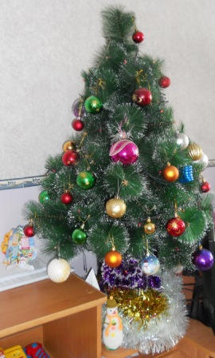

**Также мы украшали свою любимую группу - рисовали рисунки о зиме, клеили аппликации, вырезали снежинки, пели новогодние песни и разучивали стихотворения для Дедушки Мороза.**

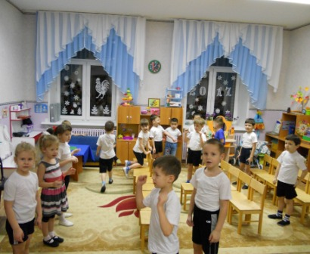

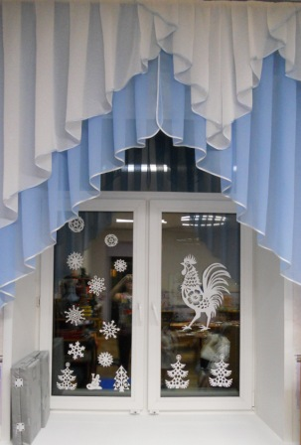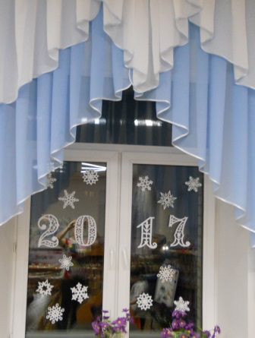

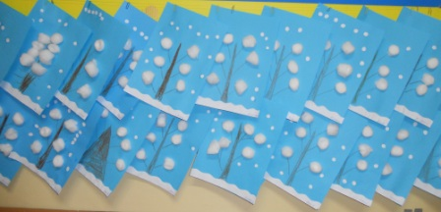

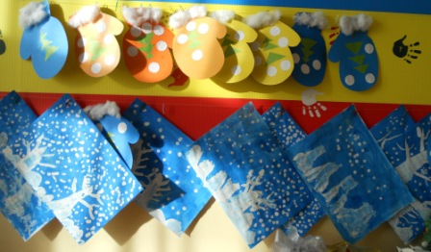

**В родительском уголке мы разместили папки-передвижки о любимом для детей и взрослых времени года - зиме.**

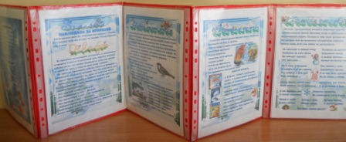

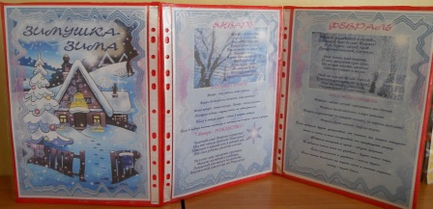

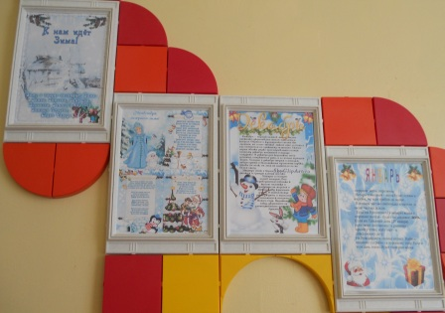

**Важную роль в подготовке к Новому году играют разнообразные поделки, смастерённые  совместно с родителями. Родители и их воспитанники полны энтузиазма и идей, каждый хочет победить!!!  Новогодние поделки для детей  изготавливаются из различных материалов, поэтому поле для детского творчества – разнообразно! Многие  семьи  принимают  активное участие в этом конкурсе!**

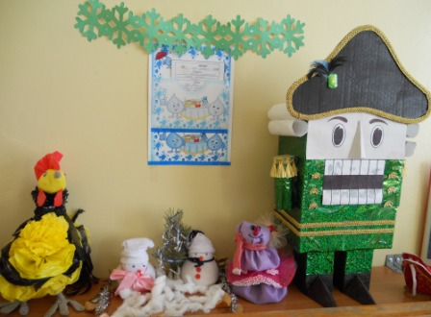

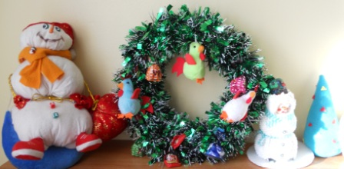

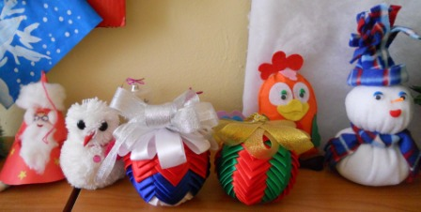

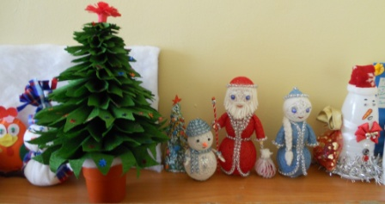



**Перед входом в нашу группу, в холле, детей встречает красивая Снегурочка.**

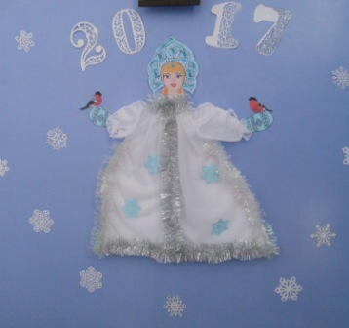

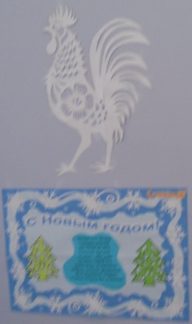 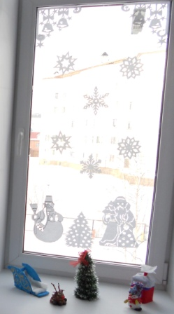

**Новый год является временем радостной сказки, как для детей, так и для взрослых. Однако больше всего атмосфера волшебства и праздника восхищает маленьких ребятишек, поэтому Дед Мороз со своей прекрасной  Снегурочкой, сверкающие разноцветные гирлянды и украшенная елочка, всегда приносят детям ощущение настоящего чуда.**

**Особую радость для детей - дошколят доставляет встреча нового года в детском саду. Ведь в садике можно  проводить настоящие, большие и многочисленные хороводы, получить подарки из рук Дедушки Мороза и Снегурочки. Приятные воспоминания от проведенного таким образом праздника остаются у ребенка на всю жизнь.**

**Подготовила  
 воспитатель старшей группы № 1  
 «Капельки»  
 Петрова С.В.  
 16.01.2017 год**